ПРАВИТЕЛЬСТВО СВЕРДЛОВСКОЙ ОБЛАСТИ
МИНИСТЕРСТВО КУЛЬТУРЫ СВЕРДЛОВСКОЙ ОБЛАСТИ

Государственное автономное учреждение культуры Свердловской области
ГАУК СО «Свердловский областной краеведческий музей имени О.Е. Клера»
(СОКМ)

Дополнительная профессиональная образовательная программа
«Развитие аудиторий в контексте образовательной деятельности музея»
(24 часа)

Екатеринбург
2018

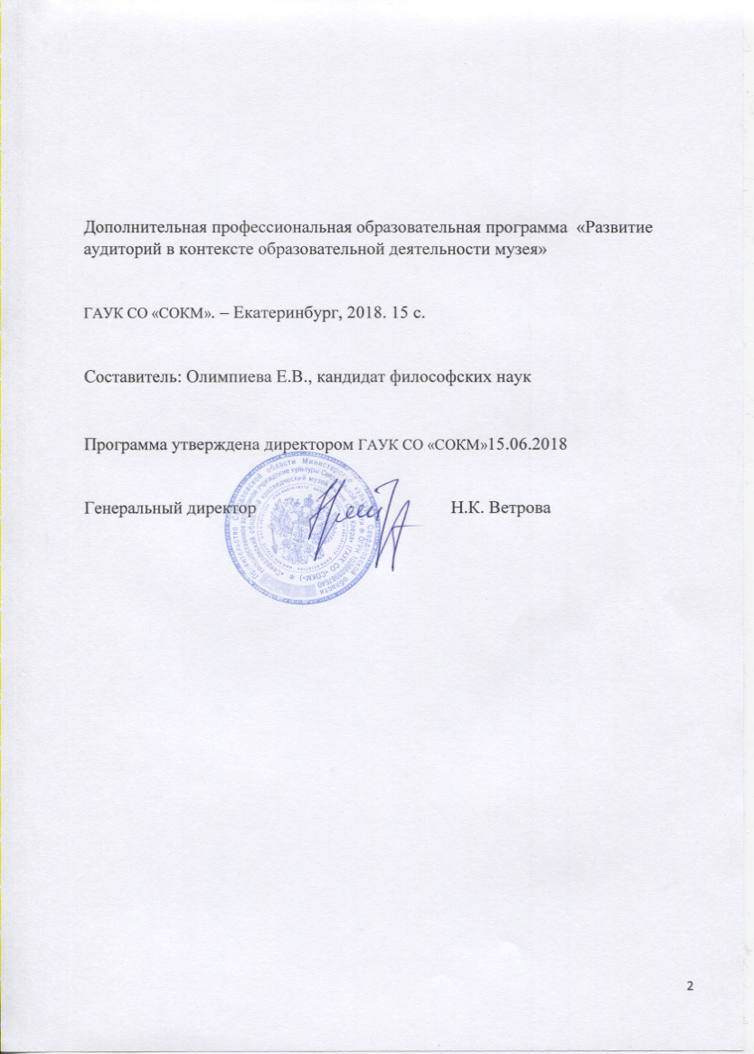
СОДЕРЖАНИЕ

1. Общие положения
2. Цель подготовки
3. Планируемые результаты подготовки
4. Учебный план
5. Рабочие программы
6. Список литературы
7. Организационно-педагогические условия реализации программы
8. Формы аттестации
9. Примерный календарный учебный график

1. Общие положения
Музей как социокультурный институт занимает одно из приоритетных положений в современной системе учреждений культуры, что объясняется его специфической функцией – хранить и представлять обществу подлинные объекты наследия. Музей является культуро- и социообразующим ядром различных территориальных образований: формирует их культурную среду, приобщает граждан ко всему спектру историко-культурного наследия и нравственным ценностям предков, повышая тем самым уровень гражданской инициативы и ответственности.
Современный российский музей нуждается в высококвалифицированных специалистах, владеющих не только специальными знаниями, но и новыми технологиями, но и обладающих знаниями и навыками менеджмента и маркетинга. Растет потребность в специалистах, обладающих новыми для музея компетенциями: туроператор, социальный технолог, менеджер проектов.
В связи с этим возрастают требования к специалистам в области музейного дела, владеющими современными проектными технологиями. Важной составляющей современного музейного работника становится наличие знаний в области теории и практики проектной деятельности и способности применять технологии планирования, реализации и анализа проектов в профессиональной деятельности.
Нормативной базой для разработки и реализации данной программы служат следующие документы:
- Федеральный закон "Об образовании в Российской Федерации" от 29.12.2012 N 273-ФЗ (ред. от 02.07.2021)
- Порядок организации и осуществления образовательной деятельности по дополнительным профессиональным программам. (Утвержден приказом Министерства образования и науки Российской Федерации от 1 июля 2013 г. N 499)
- Единый квалификационный справочник должностей руководителей, специалистов и служащих, раздел "Квалификационные характеристики должностей работников культуры, искусства и кинематографии" (Зарегистрировано в Минюсте РФ 24.05.2011 N 20835)
- Профессиональный стандарт «Хранитель музейных ценностей». (Утвержден
приказом Министерства труда и социальной защиты Российской Федерации
от «4» августа 2014 г. №537)
- Профессиональный стандарт «Специалист по учету музейных предметов». (Утвержден приказом Министерства труда и социальной защиты Российской Федерации от «4» августа 2014 г. №521н)
Программа разработана на основе Профессиональных стандартов «Хранитель музейных ценностей» и «Специалист по учету музейных предметов», а так же Квалификационных характеристик по должностям «Методист по музейно-образовательной деятельности», «Специалист по учету музейных предметов», «Специалист по обеспечению сохранности музейных предметов», «Специалист по экспозиционно-выставочной деятельности», «Научный сотрудник музея». Программа позволяет повысить качество работы музейных учреждений Свердловской области по обслуживанию местного сообщества и туристов, и, соответственно, улучшить качество обслуживания населения и расширить спектр предоставляемых музейных услуг, улучшая их качество.
Дополнительная профессиональная образовательная программа «Проектный менеджмент» с использованием дистанционных образовательных технологий включает 24 учебных часа.
К освоению дополнительной профессиональной программы допускаются лица, имеющие среднее профессиональное и (или) высшее образование, а так же лица, получающие среднее профессиональное и (или) высшее образование.
Обучение по дополнительной профессиональной программе «Развитие аудиторий в контексте образовательной деятельности музея» осуществляется на основе договора об образовании, заключаемого со слушателем и (или) с физическим лицом или юридическим лицом, обязующимся оплатить обучение лица.
Образовательный процесс в Свердловском областном краеведческом музее осуществляется в период с февраля по декабрь каждого года.
Образовательная деятельность предусматривает следующие виды учебных занятий: лекции, практические и семинарские занятия, круглые столы, мастер-классы, семинары по обмену опытом, выездные занятия, консультации, выполнение аттестационной работы.
Для всех видов аудиторных занятий академический час устанавливается продолжительностью 45 минут.
Лицам, успешно освоившим дополнительную профессиональную программу и прошедшим итоговую аттестацию, выдается удостоверение о повышении квалификации установленного образца.
Лицам, не прошедшим итоговой аттестации или получившим на итоговой аттестации неудовлетворительные результаты, а также лицам, освоившим часть дополнительной профессиональной программы выдается справка об обучении или о периоде обучения по установленному образцу.

2. Цель подготовки

Цель подготовки - сформировать у музейных работников знания в области теории и практики проектной деятельности и способности применять технологии планирования, реализации и анализа проектов в профессиональной деятельности в соответствии с его индивидуальными намерениями, интересами музейного сообщества и потребностями отрасли.
Основные задачи обучения:
- развитие профессиональных знаний и навыков применения проектных технологий;
- профессиональная адаптация специалистов в области музейного дела к решению новых проектных задач и выполнению на новом технологическом уровне своих функциональных обязанностей.
- освоение инновационных проектных технологий, применяемых в работе современного музея.

По итогам обучения слушателями выполняется аттестационная работа.

3. Планируемые результаты подготовки

По завершении данной программы слушатели должны обладать следующими компетенциями:
- способность применять научные методы при исследовании объектов профессиональной деятельности.
- владение тенденциями развития современных технологий управления.
- способность находить организационно-управленческие решения в профессиональной деятельности и готовность нести за них ответственность;
- способность критически оценить предлагаемые варианты управленческих решений и разработать и обосновать предложения по их совершенствованию с учетом рисков и возможных социально- экономических последствий.
- способность ставить и решать проблемы в области изучения сохранения культурного наследия
- готовность представлять результаты научно-практической работы в различных формах
- способность участвовать в разработке проектов в музейной сфере
- готовность к участию в реализации разнообразных культурно-образовательных программ

4. Учебный план

№  п/п | Наименование учебных предметов | К-во часов | В том числе
 |  |  | Теоретические занятия | Практические занятия | Самостоятельная работа
1. | Введение в программу. Цель и задачи обучения, ожидаемые результаты. Входной контроль | 2 | 1 |  | 1
2. | Коммуникативные, психолого-педагогические и маркетинговые аспекты исследования посетителей музеев | 8 | 4 | 4
3. | Роль семейных музейных занятий в социализации детей | 5 | 2 | 2 | 1
4. | Методика организации комплексного музейно-образовательного и творческого занятия для детей разновозрастных групп | 5 | 2 | 2 | 1
5. | Итоговая аттестация (защита итоговой работы) | 4 |  |  | 4
 | Итого по программе | 24 | 9 | 8 | 7

5. Рабочая программа

1. Введение в программу. Представление программы. Цель и задачи программы. Содержание программы, формы организации образовательного процесса, содержание и форма итоговой работы слушателей. Входная диагностика.

2. Коммуникативные, психолого-педагогические и маркетинговые аспекты исследования посетителей музеев. Зачем музею исследовать своих посетителей. Портрет посетителя. Кто такие НЕпосетители и как музею ответить на вопрос: «Что я тут забыл?». Лайфхаки по работе с аудиториями. Каналы коммуникации с посетителями.
3. Роль семейных музейных занятий в социализации детей. Семейная аудитория: специфика и запросы. Семейный путеводитель по экспозиции: методические подходы.
4. Методика организации комплексного музейно-образовательного и творческого занятия для детей разновозрастных групп. "Точки входа" в смысловое пространство музея для детей разных возрастных групп. Разработка тематики семейных путеводителей. Как организовать самостоятельную работу семьи на экспозиции с помощью заданий. Формирование у семьи мотивации к посещению музея: какие приёмы работают.

6. Список литературы
- Амонашвили Ш.А. Личностно-гуманная основа педагогического процесса. Минск, 1990

- Арнольдов А.И. Путь к храму культуры. М., 2000

- Арнхейм Р. Искусство и визуальное восприятие. М., 1974

- Библер B.C. От наукоучения — к логике культуры: Два философских введения в двадцать первый век. М., 1991

- Бодалев А.А. Личность и общение. М., 1983

- Бойко А.Г. Музейно-педагогическая интерпретация психологической концепции визуального мышления // Художественный музей в образовательном процессе. СПб., 1998

- Бойко А.Г. Опыт сопоставления профессионального сознания музейного и школьного педагога (к постановке проблемы) // Образовательная деятельность художественного музея. Вып. 4 СПб., 1995

- Борее А.Ю., Коваленко А.В. Культура и массовая коммуникация. М., 1986

- Валери П. Об искусстве. М., 1993

- Ванслова Е.Г. Музей и школа. М., 1985

- Верб Э.А. Искусство и педагогика: Хрестоматия для студентов педагогических вузов и учителей. СПб., 1995

- Гибсон Дж. Экологический подход к зрительному восприятию. М., 1988

- Гинецинский В.И. Основы теоретической педагогики: Учеб. пособие. СПб., 1999

- Каган М.С. Взаимоотношение наук, искусств и философии как историко-художественная проблема // Гуманитарий: Ежегодник Академии гуманитарных наук. № 1 СПб., 1995

- Короткова М.В. Изучение повседневной культуры России в музее и школе: методическое пособие / М.В. Короткова ; Министерство образования и науки
- Музееведение. Воспитание подрастающего поколения в музее: Теория, методика, практика. М., 1989

- Ломунова А.К. Воспитание музейной культуры посетителя. М, 1988

- Лысюк В.Г., Ефимов П.Г. Художественный образ и его пластическое воплощение: (Музейно-игровая методика). СПб., 2001

- Осорина М.В. Секретный мир детей в пространстве мира взрослых. СПб., 1999
- Платонова О.В., Жвитиашвили Н.Ю. Арт-терапия в художественном музее: Учеб. пособие для студентов гуманитарно-художественных вузов. СПб., 2000

- Старикова Ю.А. Музееведение: конспект лекций / Ю.А. Старикова. - Москва : А-Приор, 2006 - 125 с. - (Конспект лекций. В помощь студенту). - 5-9512-0598-0 ; То же [Электронный ресурс]. – Режим доступа: http://biblioclub.ru/index.php?page=book&id=56340

- Столяренко А.М. Общая педагогика [Электронный ресурс] : учебное пособие для студентов вузов, обучающихся по педагогическим специальностям (030000) / А.М. Столяренко. — Электрон. Текстовые данные. — М.: ЮНИТИ-ДАНА, 2017 — 479 c. — 5-238-00972-0. — Режим доступа: http://www.iprbookshop.ru/71029.html

- Столяров Б.А. Музейная педагогика. История, теория, практика: Учеб. пособие / Б.А. Столяров. – М.: Высш. шк., 2004 – С. 54

- Таранова Т.Н. Общая педагогика [Электронный ресурс] : учебное пособие / Т.Н. Таранова, А.А. Гречкина. — Электрон. Текстовые данные. — Ставрополь: Северо-Кавказский федеральный университет, 2017—151 c. — 2227-8397. — Режим доступа:http://www.iprbookshop.ru/69413.html

- Юренева Т.Ю. Музееведение: Учебник для высшей школы / Т.Ю. Юренева. – М.: Академический проект, 2003 – 559 с.

- Юхневич М. Шкатулка на замке или открытый чемодан? / Мир музея. – 2005 – № 1 – С. 42

7. Организационно-педагогические условия реализации программы
Реализация дополнительной профессиональной программы должна обеспечить приобретение обучающимися знаний и умений повышающих их профессиональный уровень, а также учитывать преемственность задач, средств, методов, организационных форм подготовки музейных работников, имеющихся в СОКМ .
Выбор методов обучения для каждого занятия определяется преподавателем в соответствии с составом и уровнем подготовленности слушателей, степенью сложности излагаемого материала, наличием и состоянием учебного оборудования, технических средств обучения, местом и продолжительностью проведения занятий.
Теоретические занятия проводятся с целью освоения нового учебного материала. Изложение материала необходимо вести в форме, доступной для понимания слушателей, соблюдать единство терминологии, определений и условных обозначений, соответствующих действующим международным договорам и нормативным правовым актам. В ходе занятий преподаватель обязан увязывать новый материал с ранее изученным, дополнять основные положения примерами из практики, соблюдать логическую последовательность изложения.
Практические занятия проводятся с целью закрепления теоретических знаний и выработки у слушателей основных умений и навыков работы в ситуациях, максимально имитирующих реальные производственные процессы.
Для реализации программы необходимо наличие учебных кабинетов (учебных аудиторий), оборудованных учебной мебелью, учебной доской и мульти-медиа проектором.

8. Формы аттестации
Образовательная программа предполагает:
- использование входного анкетирования, с помощью которого определяется уровень профессиональной подготовки слушателей, знание особенностей библиотечных технологий,
- распределенный контроль по разделам курса, по результатам которого возможна корректировка методов подачи учебного материала,
- использование итоговой диагностики, с помощью которой определяется уровень приращений слушателей по результатам обучения.
Каждый раздел программы предполагает обязательное время на индивидуальную или групповую рефлексию, осуществляемую как в очной форме, так и с помощью сервисов Интернет; для преподавателя итоги рефлексии группы становятся основой для корректировки методов обучения и дают возможность осуществления обратной связи со слушателями.
Оцениваются индивидуальные и групповые результаты.

Наименование разделов, тем | Инструмент оценивания
Введение в программу. Цель и задачи обучения, ожидаемые результаты. | входное анкетирование
Коммуникативные, психолого-педагогические и маркетинговые аспекты исследования посетителей музеев | письменный опрос
Роль семейных музейных занятий в социализации детей | результаты выполнения кейса или участия в круглом столе
Методика организации комплексного музейно-образовательного и творческого занятия для детей разновозрастных групп | результаты выполнения кейса или участия в круглом столе

Промежуточная аттестация
Вопросы для письменного опроса
- Что изучает музейная педагогика?

- В чём разница между объектом и предметом педагогики и музейной педагогики?

- Что такое педагогический метод? В чём специфика методов музейной педагогики?

- Как реализуются в музее воспитательные задачи?

- Почему идеи музейной педагогики стали возникать параллельно с идеей национального музея?

- В чём заключается воспитательный и образовательный потенциал музейного предмета?

- В чём заключается актуальность принципов музейной педагогики и практики в современных музеях?

- В чём разница между экскурсоводом и музейным педагогом?

- Как Вы думаете, будут ли отличаться методы работы на музейной экспозиции с детьми разных возрастов?

- Какими, на Ваш взгляд, качествами должен обладать музейный педагог?

- Назовите основной принцип гуманистической педагогики.

- Что явилось методологической основой теории музейной коммуникации?

- Охарактеризуйте основные модели музейной коммуникации.

- Охарактеризуйте работу детского музейного кружка.

- Назовите основные задачи «музейного всеобуча».

- Что такое «музейно-педагогический процесс»?

- Охарактеризуйте основные компоненты музейно-педагогического процесса.

- Назовите основные направления образовательной деятельности художественного музея.

- Охарактеризуйте специфику социально-ориентационного направления образовательной деятельности художественного музея.

- Почему педагогика художественного музея выделилась в самостоятельное направление музейной педагогики?

Требования к итоговой аттестации
Для успешного прохождения итоговой аттестации слушателями должны быть выполнены все предложенные тесты, домашние и самостоятельные задания. Должно быть зачтено не менее 2 круглых столов или семинаров.
Итоговый контроль проводится по результатам полного усвоения слушателями программы с целью определения его компетентности.

9. Примерный календарный учебный график
Продолжительность обучения одной учебной группы – 1 неделя

Учебные предметы | Виды занятий | Количество часов
1 неделя
Введение в программу. Цель и задачи обучения, ожидаемые результаты. Входной контроль | Лекция  Тестирование | 1 ч.  1 ч.
Коммуникативные, психолого-педагогические и маркетинговые аспекты исследования посетителей музеев | Лекция  Семинар | 4 ч.  4 ч.
Роль семейных музейных занятий в социализации детей | Лекция  Семинар | 2 ч.  3 ч.
Методика организации комплексного музейно-образовательного и творческого занятия для детей разновозрастных групп | Лекция  Семинар | 2 ч.  3 ч.
Итоговая аттестация | Защита итоговой аттестационной работы | 4 ч.

